“LAPORAN PROJECT PEMROGRAMAN WEB”

Dosen pengampu

Imron Rosadi, MM, M.kom.



Disusun Oleh ;

MUHAMMAD LAILUL KARIM (202169040045)

UNIVERSITAS YUDHARTA PASURUAN

FAKULTAS TEKNIK

JURUSAN INFORMATIKA

2023

**KATA PENGANTAR**

Dengan menyebut nama Allah SWT yang Maha Pengasih lagi Maha Penyayang, Saya panjatkan Puja dan Puji syukur, karena berkat karunianya sehingga kami dapat menyusun Tugas UAS Web ini deangan baik dan tepat waktu.

Laporan ini disusun untuk memenuhi tugas UAS Web dari matakuliah Pemograman Web. Saya selaku penulis tidak lupa untuk mengucapkan terima kasih kepada Bapak Muhammad Imron Rosadi, MM, M. Kom selaku Kaprodi Teknik Informatika Universitas Yudharta, dan juga bagi pihak-pihak lain yang telah mendukung penulisan laporan ini Saya juga mengucapkan terima kasih.

Terakhir, Saya menyadari bahwa Laporan ini masih jauh dari kesempurnaan. Maka dari itu Saya membutuhkan kritik dan saran yang bisa membangun kemampuan kami, agar kedepannya bisa menulis makalah dengan lebih baik lagi. Semoga makalah ini bermanfaat bagi para pembaca, dan bagi kami khususnya sebagai penulis. Akhir kata, Saya ucapkan terimakasih. Semoga Allah SWT senantiasa mridhoi kita semua.

**Halaman Isi**

Judul i

Kata pengantar ii

Halaman Isi iii

Pembahasan

1. Membuat Portofolio dengan Google Sites 1
2. Membuat Website menggunakan Wordpress 9
3. Membuat Website menggunakan HTML & CSS 15

**I.Pengertian webside**

Website adalah kumpulan halaman situs yang terdapat dalam sebuah domain atau subdomain pada jaringan World Wide Web (WWW) di Internet.  
  
Di era digital saat ini, internet merupakan salah satu sarana yang banyak digunakan untuk memudahkan berbagai kegiatan.  
  
Setiap orang dapat mengakses informasi terbaru dari manapun melalui website dengan menggunakan berbagai perangkat mulai smartphone, tablet, laptop hingga PC hanya dengan menggunakan koneksi internet.  
  
Website merupakan salah salah satu platform yang paling sering di akses untuk mencari berbagai informasi dan sarana komunikasi.

**II.Unsur-Unsur Dalam membangun weside**

1.Nama domain

Nama domain atau biasa disebut dengan Domain Name atau URL adalah alamat unik di dunia internet yang digunakan untuk mengidentifikasi sebuah website, atau dengan kata lain domain name adalah alamat yang digunakan untuk menemukan sebuah website pada dunia internet.

2. Bahasa Program

Bahasa Program adalah bahasa yang digunakan untuk menerjemahkan setiap perintah dalam website yang pada saat diakses. Jenis bahasa program sangat menentukan statis, dinamis atau interaktifnya sebuah website. Semakin banyak ragam bahasa program yang digunakan maka akan terlihat website semakin dinamis, dan interaktif serta terlihat bagus.

Beragam bahasa program saat ini telah hadir untuk mendukung kualitas website. Jenis jenis bahasa program yang banyak dipakai para desainer website antara lain HTML, ASP, PHP, JSP, Java Scripts, Java applets dsb. Bahasa dasar yang dipakai setiap situs adalah HTML sedangkan PHP, ASP, JSP dan lainnya merupakan bahasa pendukung yang bertindak sebagai pengatur dinamis, dan interaktifnya situs.

3 Desain website

Desain sangat berpengaruh kepada penilaian pengunjung akan bagus tidaknya sebuah website.

Untuk membuat website biasanya dapat dilakukan sendiri atau menyewa jasa website designer. Perlu diketahui bahwa kualitas situs sangat ditentukan oleh kualitas designer.

4 Publikasi website

Keberadaan website tidak ada gunanya dibangun tanpa dikunjungi atau dikenal oleh masyarakat atau pengunjung internet. Karena efektif tidaknya situs sangat tergantung dari besarnya pengunjung dan komentar yang masuk. Untuk mengenalkan situs kepada masyarakat memerlukan apa yang disebut publikasi atau promosi.

5 Rumah tempat website

Web Hosting dapat diartikan sebagai ruangan yang terdapat dalam harddisk tempat menyimpan berbagai data, file-file, gambar, video, data email, statistik, database,dll. yang akan ditampilkan di website. Besarnya data yang bisa dimasukkan tergantung dari besarnya web hosting yang disewa/dipunyai, semakin besar web hosting semakin besar pula data yang dapat dimasukkan dan ditampilkan dalam website.

6 Program transfer data ke pusat data

Para web designer mengerjakan website dikomputernya sendiri. Berbagai bahasa program, data informasi teks, gambar, video, dan suara telah menjadi file-file pendukung adanya website. File tersebut bisa dibuka menggunakan program penjelajah (browser) sehingga terlihatlah sebuah website utuh di dalam komputer sendiri (offline).

**III.Cara membuat weside**

1.Buat akun google

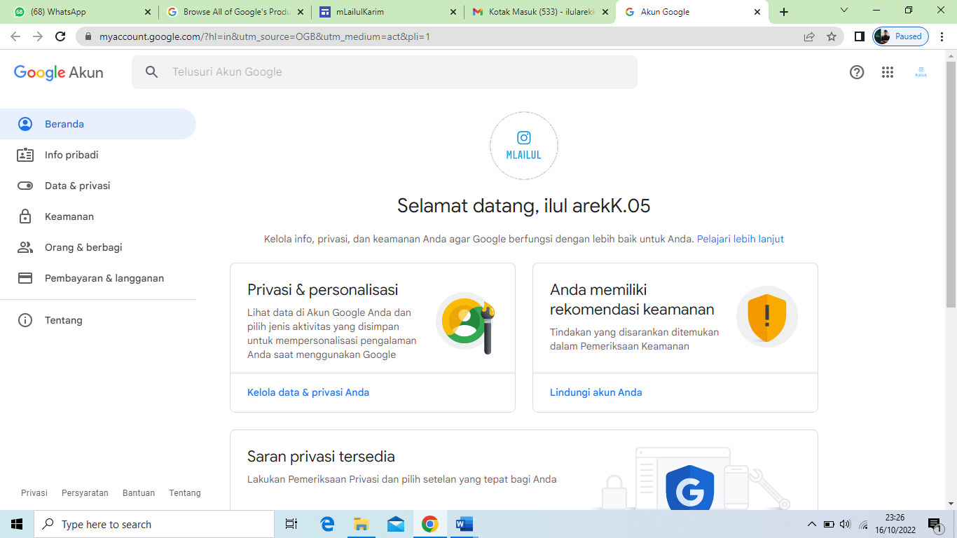

2.Login ke google sites

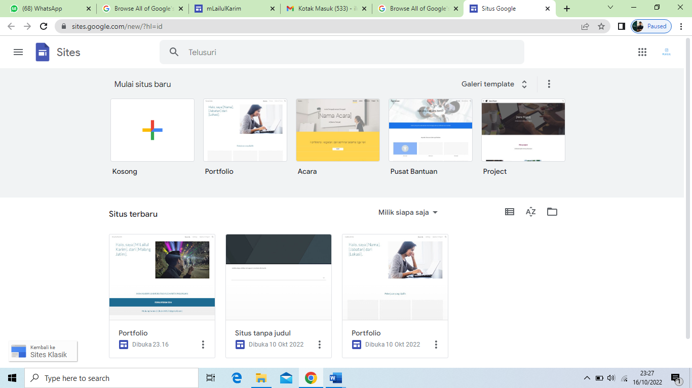

3.pilih portofolio



4.mulailah untuk mendesain webside

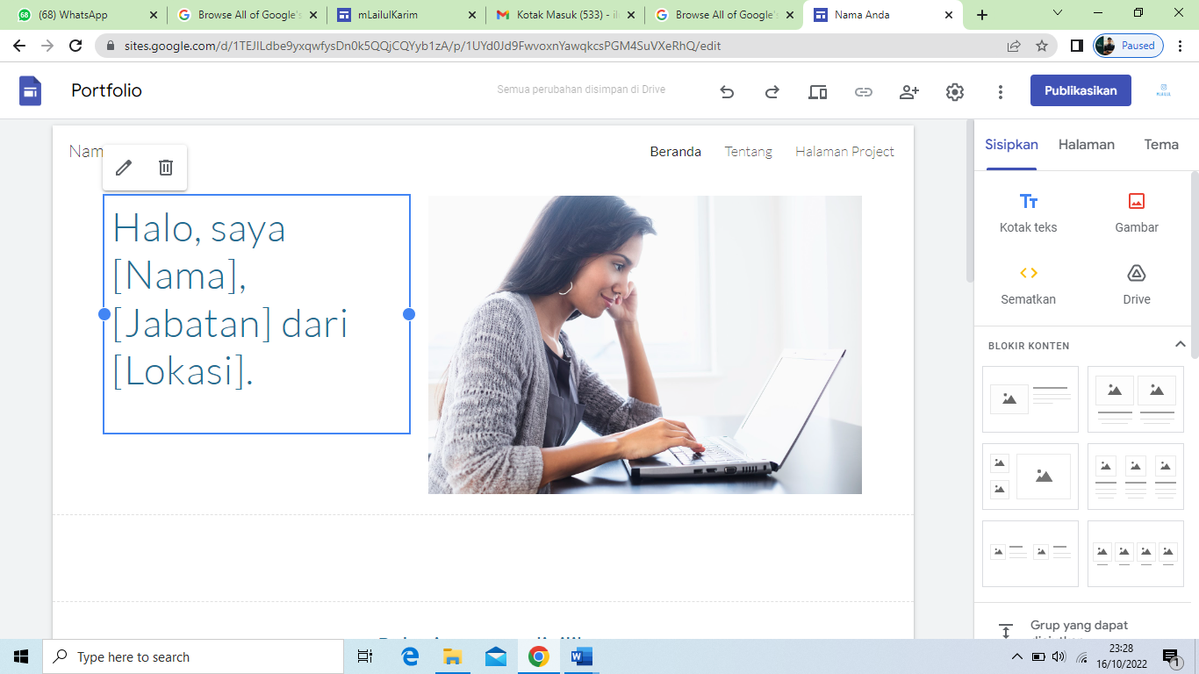

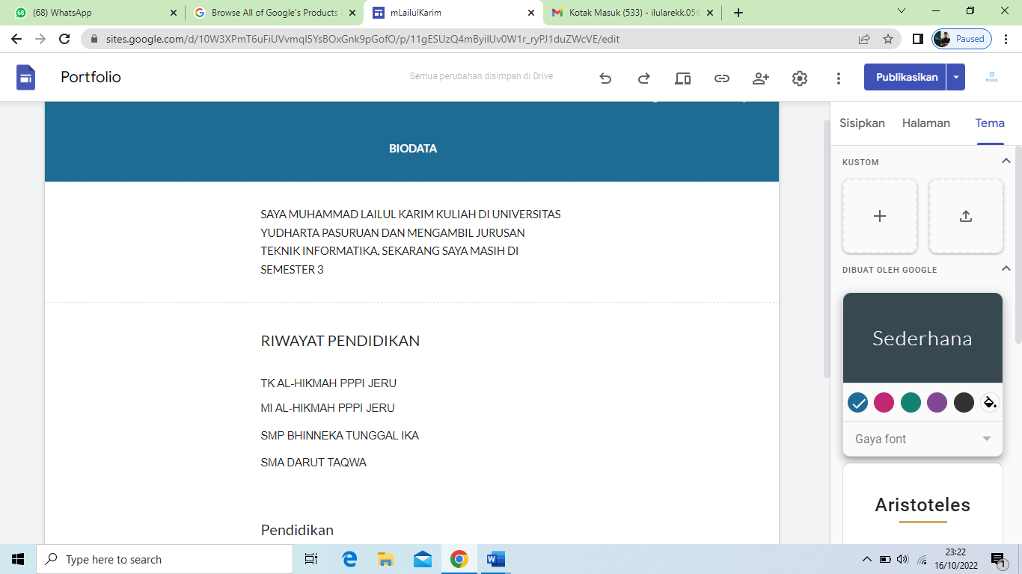

5.apabila selesai di desain,Maka pilih publikasikan dan masukkan alamat web yang diinginkan



Setelah itu,Cek webside yang sudah di publikasikan .Contoh di

https://sites.google.com/d/10W3XPmT6uFiUVvmql5YsBOxGnk9pGofO/p/11gESUzQ4mByilUv0W1r_ryPJ1duZWcVE/edit

**B. Membuat Website menggunakan WordPress**

Wordpress adalah CMS atau platform pembuatan website paling populer di dunia. Lebih dari 30 persen website di dunia dibuat menggunakan WordPress. WordPress bisa menjadi begitu populer karena kemudahan penggunaan dan fitur-fiturnya yang lengkap. Sebelum menjelaskan cara membuat website menggunakan WordPress kita fahami dulu apa sih yang dimaksud website itu sendiri mari simak penjelasannya.

Website merupakan kumpulan halaman yang berisikan sejumlah informasi tertentu dan dapat diakses dengan mudah dimanapun dan kapanpun melalui jaringan internet. Untuk mengakses website hanya dengan menuliskan URL di alamat website broeser. Cara ini sangan mudah untuk mengakses informasi yang dicari, semua halaman tersebut dikelompokkan dalam menu yang bisa diakses dari halaman utama website.

Berikut adala beberapa Langkah yang bisa dilakukan untuk melakukan website di WordPress:

1. Install WordPress
2. Buka Dashboard WordPress
3. Pasang Tema Website
4. Install Plugin
5. Posting Artikel
6. Buat Halaman Baru

* **Cara Install WordPress**

### 1. Install WordPress

2. Buka Dashboard WordPress

* Setelah sukses memasang WordPress, langkah selanjutnya yang perlu dilakukan adalah membuka dashboard atau dasbor anda bisa mengelola website dengan mudah, dari mengganti tema, menambah plugin, menambah halaman, hingga menerbitkan blogpost.
* Cara membuka dasbor WordPress tidak sulit. Anda hanya perlu menambahkan wp-admin di belakang domain Anda. Misalnya, www.namaanda.com/wp-admin. Setelah itu, di layar Anda akan muncul seperti ini.
* Masukkan username dan password yang sudah Anda buat ketika menginstall WordPress di langkah sebelumnya. Jika login Anda sukses akan muncul dasbor seperti di bawah ini.

Dasbor WordPress terbagi menjadi tiga bagian utama, yaitu toolbar (1), menu navigasi (2), dan area kerja (3):

1. Di **toolbar** bisa mengelola profil di pojok kanan. Selain itu juga mendapatkan notifikasi berapa banyak komentar yang Anda dapatkan melalui toolbar.
2. Bagian dasbor kedua adalah **menu navigasi**. Sebagian besar aktivitas mengelola WordPress berada di menu navigasi. Dari menerbitkan blogpost, mengunggah media, menambah halaman, mengelola komentar, mengganti tema, memasang plugin, hingga mengganti pengaturan WordPress.
3. Di bagian ketiga adalah area kerja utama terdapat empat hal utama berikut:

**At a Glance =**menampilkan jumlah post, halaman, komentar, dan versi WordPress yang digunakan.

**Activity =** menunjukkan informasi singkat tentang post dan komentar terbaru.

Jika Anda punya ide artikel dan ingin segera menulisnya Anda bisa melakukannya di **Quick Draft**. Namun, Anda tetap harus menerbitkannya melalui menu utama.

**WordPress News =** menampilkan berita terbaru dari WordPress.

### 3. Pasang Tema WordPress

Memasang tema WordPress melalui dasbor di bagian menu navigasi **Appearance**.

Anda bisa mencari tema melalui kolom search di menu tersebut atau mengunggah sendiri tema yang unduh dari website lain melalui **Upload Theme.**

### 4. Install Plugin

* Setelah memasang tema yang inginkan, Anda juga perlu memasang plugin untuk meningkatkan kinerja WordPress. Plugin yang tersedia di WordPress sangat banyak. Memilah satu per satu plugin mana yang harus di install di WordPress.
* Cara memasang plugin pun cukup mudah. Di menu navigasi, klik **Plugin** > **Add New**. Kemudian ketik nama plugin yang ingin dipasang di kolom pencarian. Setelah menemukan plugin yang di inginkan, pilih Install lalu Activate.

### 5. Posting Artikel

* Untuk membuat post baru di WordPress, buka **Add New**di bawah **Posts**atau pilih **New -> Post**di toolbar bagian atas. Setelah itu akan muncul editor blog post yang disertai berbagai fitur.
* Ketik judul post terlebih dulu. Kemudian, ketik konten post pada area yang telah disediakan. Jika ingin memformat teks, gunakan opsi toolbar. Toolbar tersebut hampir sama dengan toolbar yang Anda gunakan di Microsoft Word atau text editor lainnya.

### 6. Buat Halaman Baru

* Halaman WordPress adalah konten statis yang tidak terjadwal seperti About Us dan Contact Us. Halaman tidak memiliki category dan tag. Bagaimana cara membuatnya? Berikut adalah langkah-langkahnya:
* Di menu navigasi WordPress, klik **Pages -> Add New**. Pages memang tidak memiliki categories dan tags. Sebagai penggantinya, Pages memiliki Page Attributes yang berguna untuk mengubah urutan halaman serta membuat parent page. Parent page berguna untuk menyatukan beberapa halaman yang berada di bawah parent page yang sama.

Link Website yang telah saya buat :

https://lailulkarim.wordpress.com

1. Menu utama website

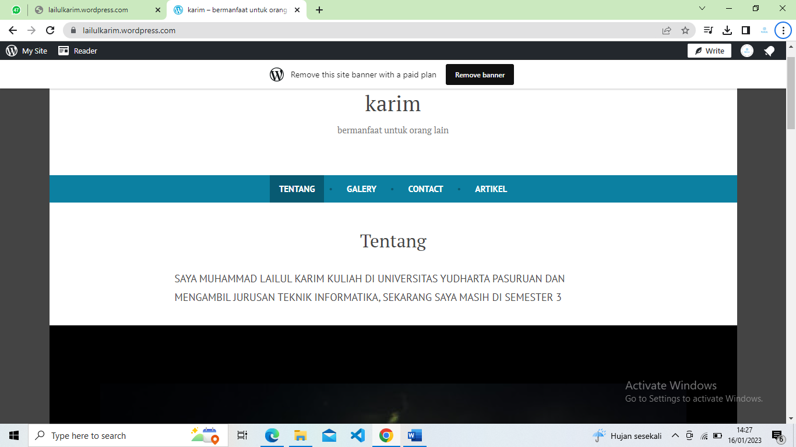

1. Tampilan pada halaman profile

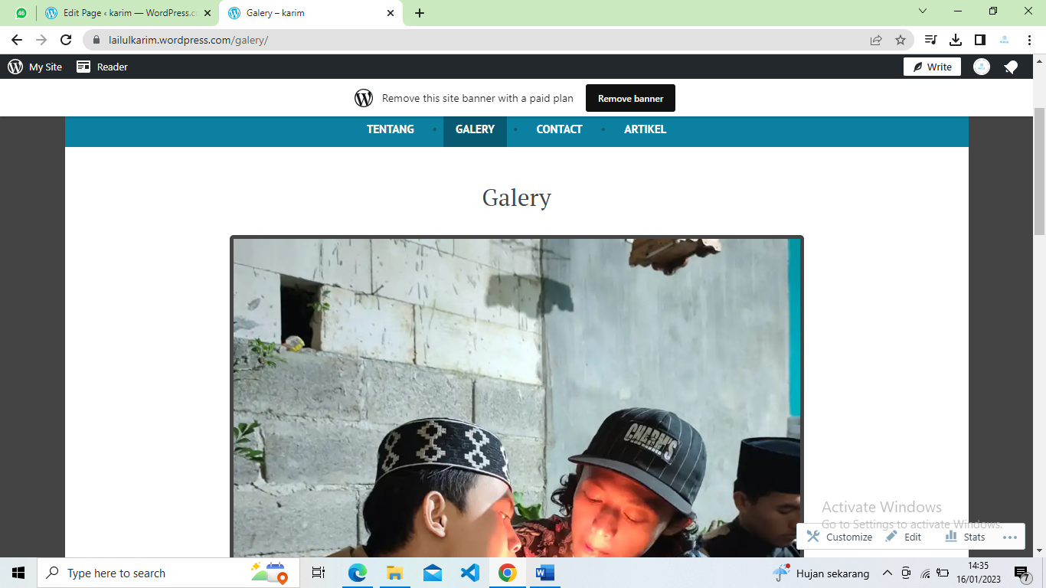

1. Beberapa artike yang dibuat

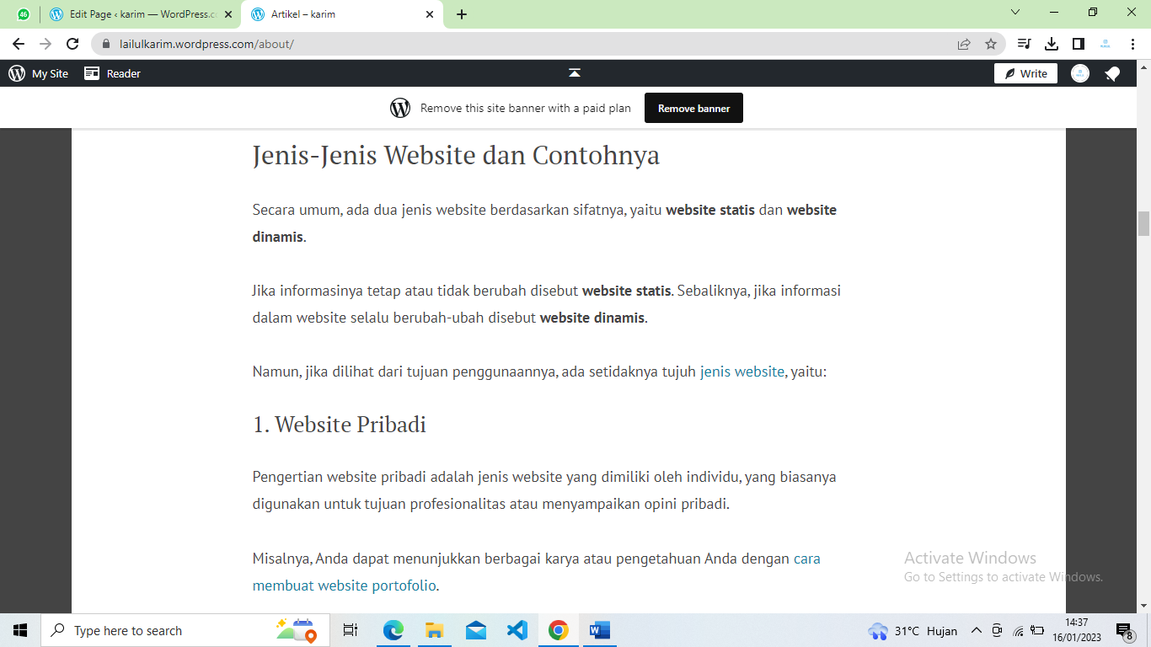

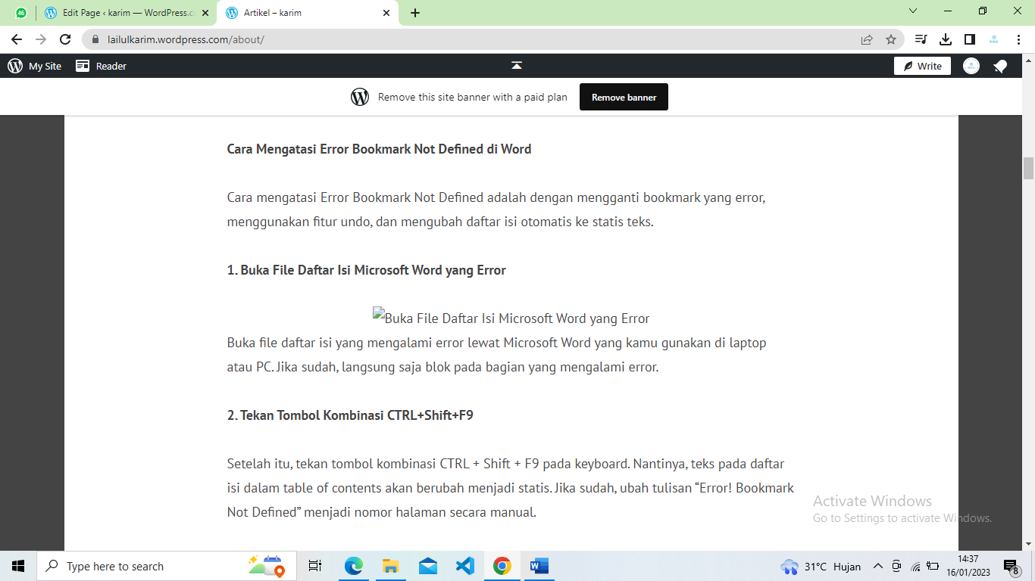

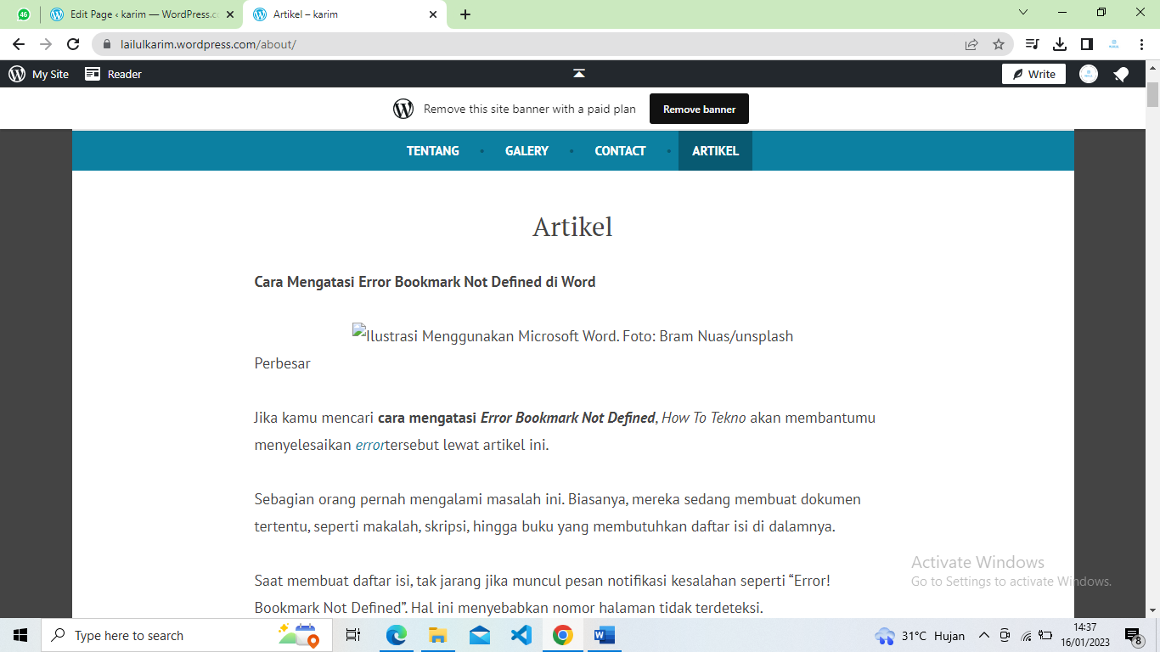

1. Tampilan dihalaman galeri



1. Menu kontak yang berfungsi untuk pengunjung mengirimkan pesan dan saran

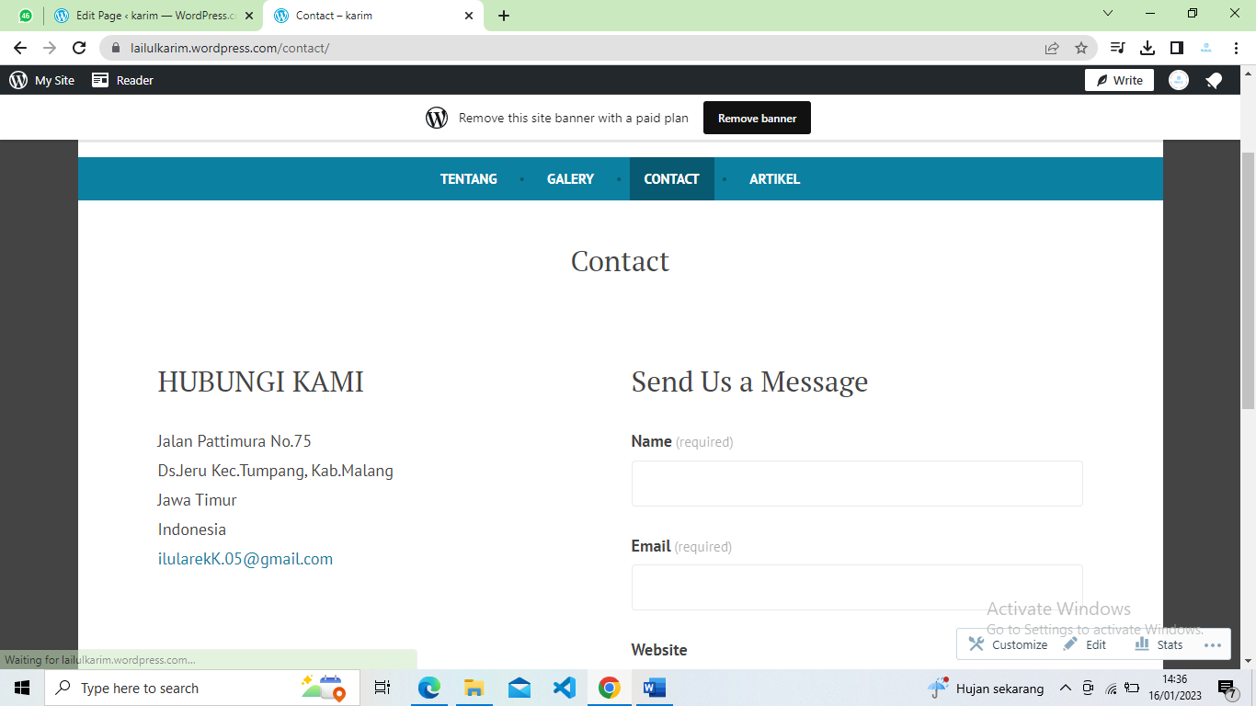

1. **Membuat Website Menggunakan Html & CSS**

HTML merupakan kependekan dari Hyper Text Markup Language. Ini merupakan Bahasa markup yang digunakan dapat untuk membuat situs web. Bahasa markup sendiri adalah bahasa pemrograman dalam komputer yang digunakan untuk memproses format teks, gambar, dan berbagai media di dalamnya.

Setelah memahami sedikit tentang HTML, kini kamu bisa langsung mencoba cara membuat website dengan HTML berdasarkan arahan dalam artikel berikut. Namun sebelumnya, pastikan kamu sudah menyiapkan Text Editor dan Web Browser agar proses yang kamu lakukan menggunakan cara membuat website dengan HTML berjalan lancar.

Dalam hal ini, Text Editor akan digunakan untuk tempat kamu menulis HTML. Sedangkan Web Browser akan digunakan untuk mengetes hasil coding yang kamu buat. Kamu pun bisa menggunakan Text Editor dan Web Browser apapun.

Namun pada artikel berikut, Text Editor yang digunakan adalah Visual Studio Code dan Google Chrome sebagai Web Browser-nya. Ini dia cara membuat website dengan HTML menggunakan tools Visual Studio Code dan Google Chrome:

1. Buat Struktur Project Web

Cara membuat website dengan HTML yang pertama ialah kamu harus membuat struktur project web. Ini merupakan folder yang akan digunakan untuk menyimpan proyek situs web kamu.

Dengan Visual Studio Code, kamu hanya perlu membuka folder yang diinginkan. Kemudian, coba buat folder dengan nama images untuk menyimpan gambar untuk website HMTL yang kamu buat. Kemudian, buat lagi folder dengan diberi nama index.html dan style.css.

2. Buat Kode dalam File index.html

Cara membuat website dengan HTML selanjutnya, yakni menambahkan kode ke dalam file index.html yang telah kamu buat sebelumnya.

Beberapa bagian utama dalam file index.html yang perlu kamu lengkapi, di antaranya:

•Tag HTML, yaitu tempat untuk menyimpan berbagai elemen HTML yang telah dibuat.

•Tag DTD/Doctype, merupakan tag yang harus ditulis di awal bagian karena berfungsi mendeklarasikan tipe dokumen serta file HTML untuk diproses pada web browser.

•Tag Body, kamu bisa mengisinya dengan berbagai konten yang ingin kamu tulis dalam website.

•Tag Head, ini adalah ruang untuk menulis berbagai elemen website yang nantinya tidak akan muncul secara visual dalam websitemu. Bisa berupa source css, source js, dan lainnya.

Untuk memudahkanmu, bisa coba menggunakan template HMTL sehingga proses pembuatan website dapat dilakukan lebih praktis. Tampilan situs web yang menggunakan template juga bisa terlihat jauh lebih menarik, lho.

Anda dapat memilih template untuk membuat website di internet. Ada banyak sekali platform yang menyediakan beragam desain situs web, sehingga kamu bisa memilihnya dengan leluasa sesuai kebutuhan.

3. Buat Kode pada File style.css

Cara membuat website dengan HTML berikutnya ialah melengkapinya dengan file style.css. Hal ini dilakukan agar tampilan situs web kamu terlihat jauh lebih rapi dan menarik.

Mirip dengan HTML, file CSS ini juga dibuat dengan struktur tertentu, yang terdiri dari:

•Selektor

Selektor merupakan kata kunci untuk memilih elemen HTML yang akan kamu beri style. Biasanya, terdiri dari tag, class, id, dan atribut lain dalam HTML.

•Blok Deklarasi

Blok deklarasi adalah tempat untuk kamu menuliskan atribut atau properti CSS sehingga bisa diberikan pada elemen yang telah diseleksi.

Biasanya, tulisan kode style ini ditandai dengan kurung kurawal seperti ini {}.

•Properti dan Nilainya

Properti dan nilainya adalah sekumpulan aturan yang akan diberikan kepada elemen terpilih. Format penulisan properti harus diikuti dengan titik koma (;). Namun apabila hanya ada satu properti yang ditambahkan, tidak perlu ditulis dengan tanda titik koma. Selain itu, properti harus ditulis di dalam blok deklarasi.

4. Akses Website di Browser

Apabila semua cara membuat website dengan HTML sudah kamu ikuti dengan benar, cobalah untuk melakukan pengujian. Dengan mengetikkan index HTML pada web browser, seperti Google Chrome. Dalam hal ini, kamu bisa coba membuka Text Editor sekaligus. Jadi, akan lebih mudah untuk melakukan berbagai perubahan yang diinginkan. Adanya perubahan HTML dan CSS dari Text Editor juga akan langsung terlihat pada web browser.

Cara membuat website dengan HTML pun selesai. Kamu pun bisa langsung menggunakan situs web tersebut sesuai kebutuhan. Berikut adalah src nya :

Ada beberapa file yang harus dibuat (disebelah kiri)

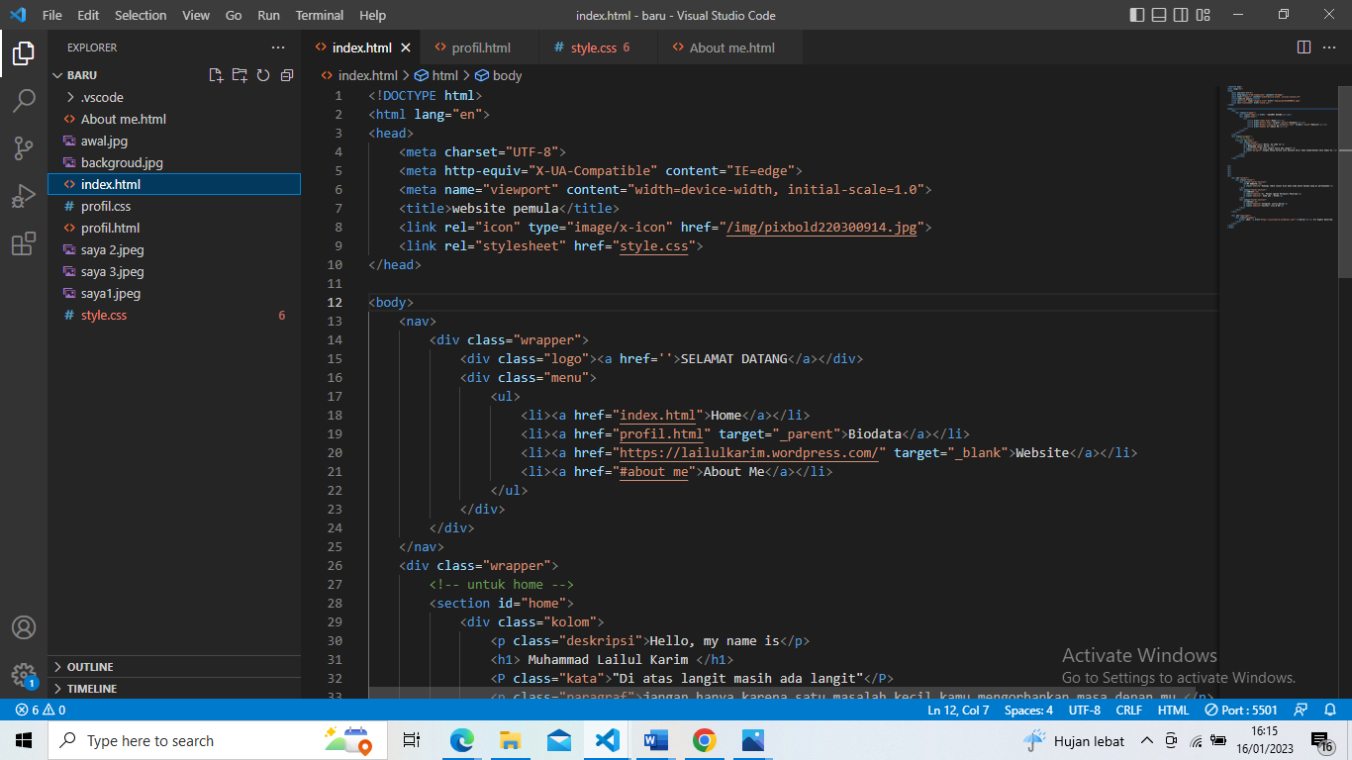

1. Pertama buat index.html



2. Buat file profile.html

<!DOCTYPE html>

<html lang="en">

<head>

    <meta charset="UTF-8">

    <meta http-equiv="X-UA-Compatible" content="IE=edge">

    <meta name="viewport" content="width=device-width, initial-scale=1.0">

    <title>BIODATA karim</title>

    <link rel="stylesheet" href="profil.css">

</head>

<body>

    <nav>

        <div class="wrapper">

            <div class="logo"><a href=''>BIODATAKU</a></div>

            <div class="menu">

                <ul>

                    <li><a href="index.html" target="pa">Home</a></li>

                    <li><a href="profil.html" target="_parent">Biodata</a></li>

                    <li><a href="https://lailulkarim.wordpress.com/" target="_blank">Website</a></li>

                    <li><a href="About me.html">About Me</a></li>

                </ul>

            </div>

        </div>

    </nav>

    <section id="biodata">

        <div class="kolom">

            <br>

            <div class="foto"> <img src="saya 3.jpeg" width="500px" float="rigth">

            <table class="biodata" float="left" cellpadding="5x" width="620px" >

            </div>

                <tr>

                    <td ><b>Nim</b></td>

                    <td>:</td>

                    <td>202169040045</td>

                </tr>

                <tr>

                    <td><b>Nama</b></td>

                    <td>:</td>

                    <td>Muhammad Lailul Karim</td>

                </tr>

                <tr>

                    <td><b>Agama</b></td>

                    <td>:</td>

                    <td>Islam</td>

                </tr>

                <tr>

                    <td><b>Jenis Kelamin</b></td>

                    <td>:</td>

                    <td>Laki-Laki</td>

                </tr>

                <tr>

                    <td><b>Alamat</b></td>

                    <td>:</td>

                    <td>jl pattimura rt 04 rw 05 jeru tumpang Malang</td>

                </tr>

                <tr>

                    <td><b>No.Tlp</b></td>

                    <td>:</td>

                    <td>085730785497</td>

                </tr>

                <tr>

                    <td><b>Email</b></td>

                    <td>:</td>

                    <td>ilularekK.05@gmail.com</td>

                </tr>

                <tr>

                    <td><br><B>PENDIDIKAN</B></td>

                </tr>

                <tr>

                    <td ><b>Taman Kanak (TK)</b></td>

                    <td>:</td>

                    <td>TK Al Hikmah PPPI</td>

                </tr>

                <tr>

                    <td ><b>Sekolah Dasar</b></td>

                    <td>:</td>

                    <td>MI AL Hikmah PPPI</td>

                </tr>

                <tr>

                    <td ><b>Sekolah Menengah Pertama</b></td>

                    <td>:</td>

                    <td>SMP Bhinneka Tunggal Ika</td>

                </tr>

                <tr>

                    <td ><b>Sekolah Menengah Atas</b></td>

                    <td>:</td>

                    <td>SMA Darut Taqwa</td>

                </tr>

                <tr>

                    <td ><b>Perguruan Tinggi</b></td>

                    <td>:</td>

                    <td> Universitas Yudharta Pasuruan</td>

                </tr>

            </table>

        </div>

    </section>

</body>

</html>

Upload dengan Github

